医疗报销系统主要分为三个模块——药品信息模块、用户信息模块、报销模块。药品模块主要是实现药品的详细信息查询、药品的添加、删除和修改。还有药品的一些特殊信息的介绍。用户信息模块主要是对用户（包括学生、职工、管理员即医务室的工作人员）的添加、删除和修改，以及用户的详细信息查询和对用户个人信息的修改。报销模块实现用户医疗药品的报销，能够实现多个药品同时报销，报销的信息存放到相应的用户表中，并给用户一个全面的查询清单。
通过这个系统，普通报销用户（学生和职工）能查询报销情况，可以修改自己的个人信息，比如密码、学号、姓名等；对于管理员，也就是医务室的普通工作人员，一般为技术人员，具备一定的计算机操作能力，他们负责为学校的学生和职工进行医疗药品的报销，负责系统数据的维护，包括学生，职工，操作员，药品等信息的管理。

系统主要模块划分
药品信息管理模块、用户信息管理、报销模块、注销
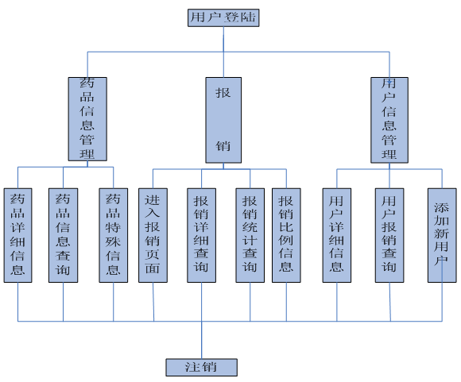
    - 数据管理模块所要实现的主要功能有
1.药品信息管理
此模块主要用来管理医疗报销过程中的药品信息管理，包括药品详细信息管理、药品信息查询、药品的特殊信息。
药品详细信息管理能够查询到药品的药品代码、药品编号、药品中文名称、药品英文名称和药品类型等。并可以对其进行添加、删除和修改。
药品信息查询主要是查询药品详细信息。使大家了解药品的基本信息。如药品中文名称等。
药品的特殊信息是指有一些加符号的药品所代表的意义。
2.用户信息管理
本模块主要用于管理使用本系统的人员信息，包括管理员、职工、学生。可以对各用户进行信息管理、用户报销查询、添加用户。
用户信息管理可以查询用户详细信息，如：编号、姓名、性别等。但学生、职工用户只可以对其进行查询，只有管理员登陆时才能对其进行删除、修改。
用户报销查询是可以查询到用户所报销过的报销信息。使大家了解自己都报销了哪些药品。
添加用户功能只能当管理员登陆时才有效。由于报销是有相关的法律法规的，只有符合相关条件，管理员才能将其添加到数据库中。
3.报销模块
本模块是系统的核心模块，用于进行具体的报销过程。主要的任务是完成当病人（职工、学生）拿出在外看病的发票后，管理人员输入发票上的信息，系统自动的生成病人的医疗药品报销情况，报销的总额是多少、学校出多少。并可以按时间统计出这一时间段所报销的费用。
报销统计是用来统计学生的报销总额和职工的报销总额。
报销查询是用于各类人员查询自己在某个时间段的报销金额及其明细。
4.注销
本模块是用于执行退出报销系统并注销掉已登陆用户的相关信息，退出后返回到主页面。
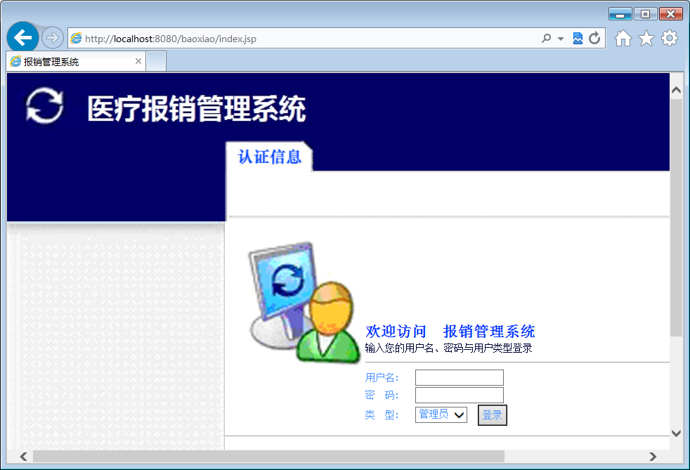
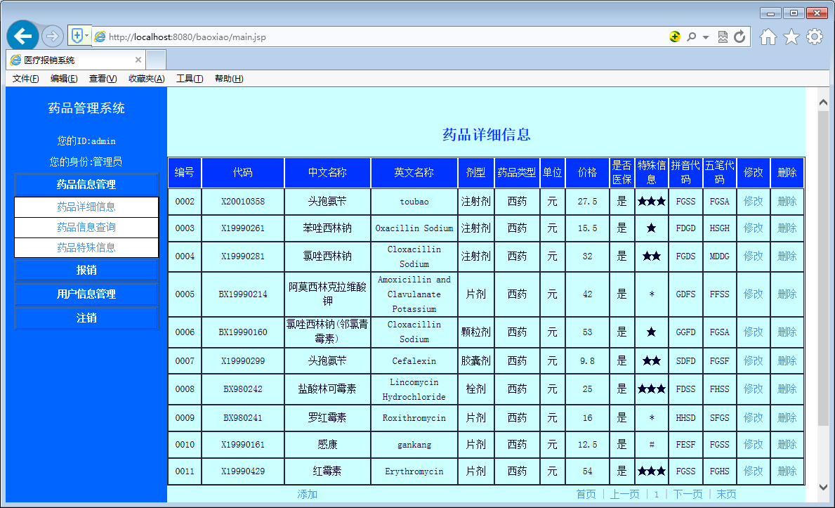
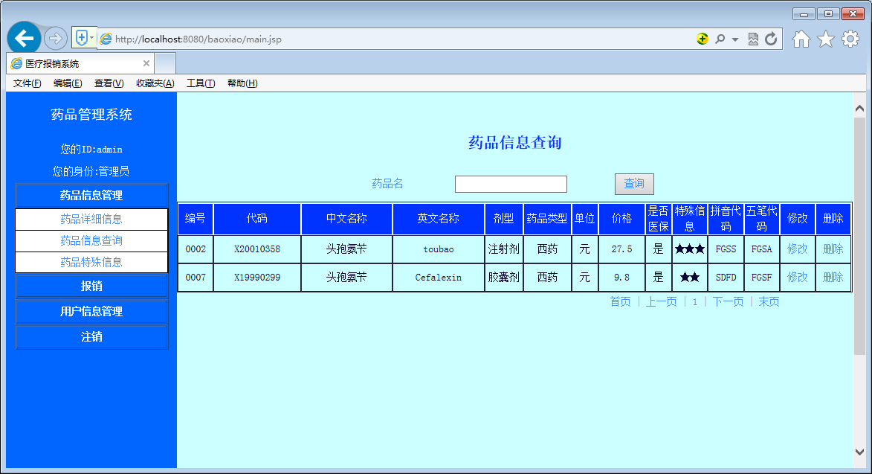
药品信息查询
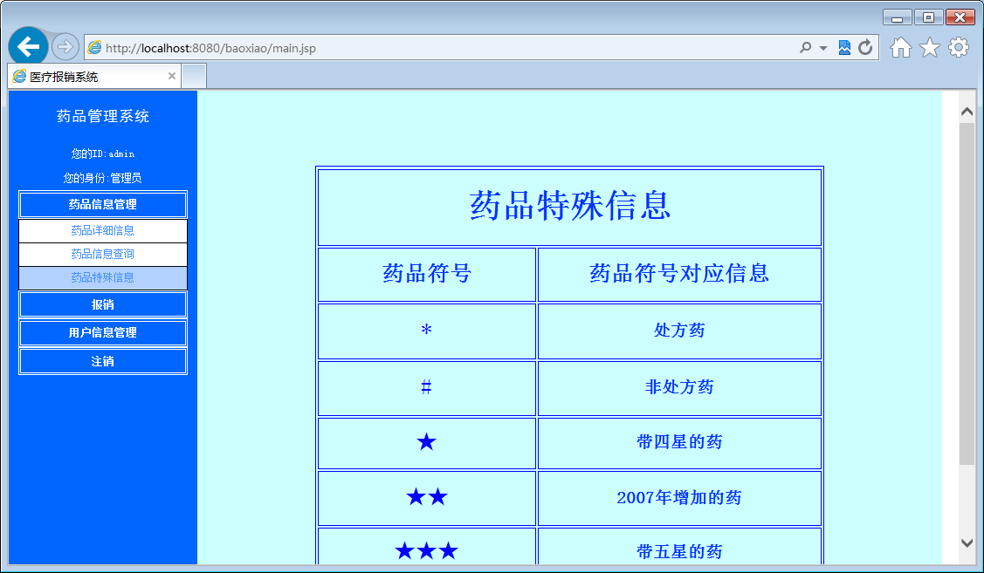
药品特殊信息

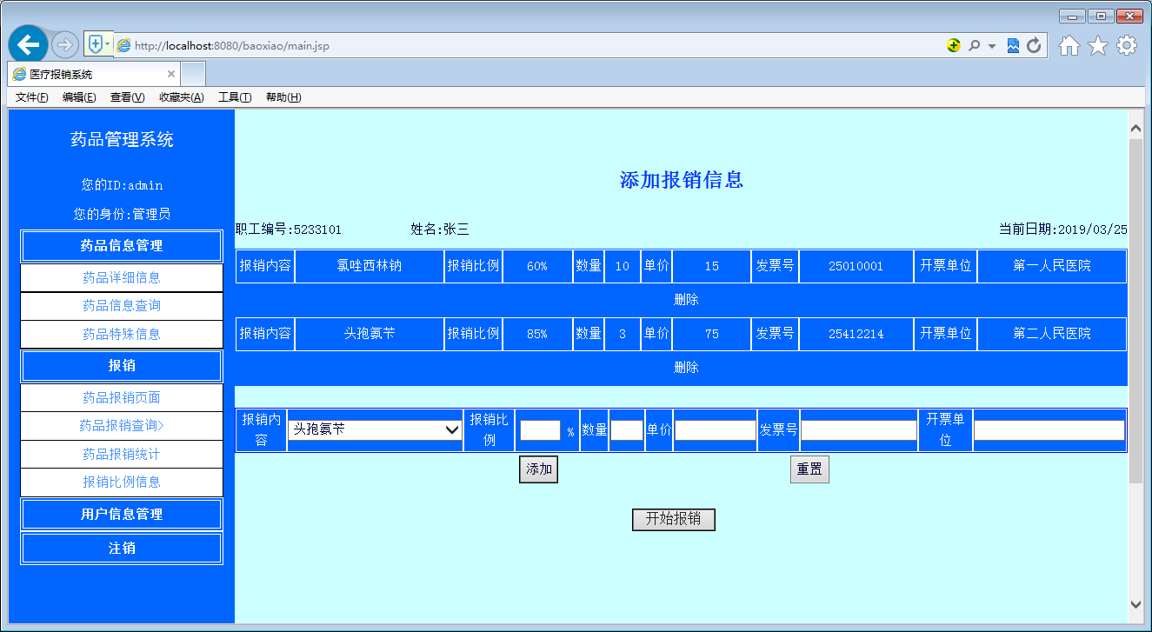
药品报销页面
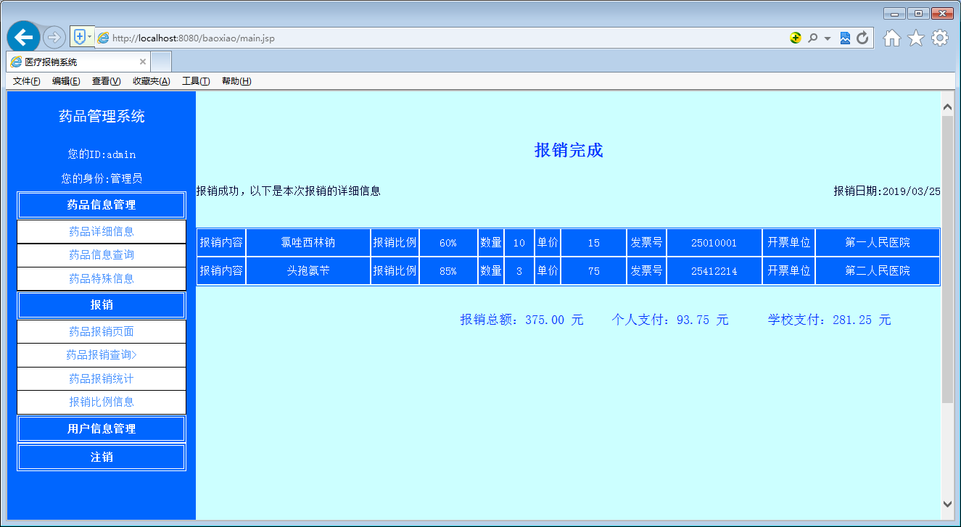
报销完成

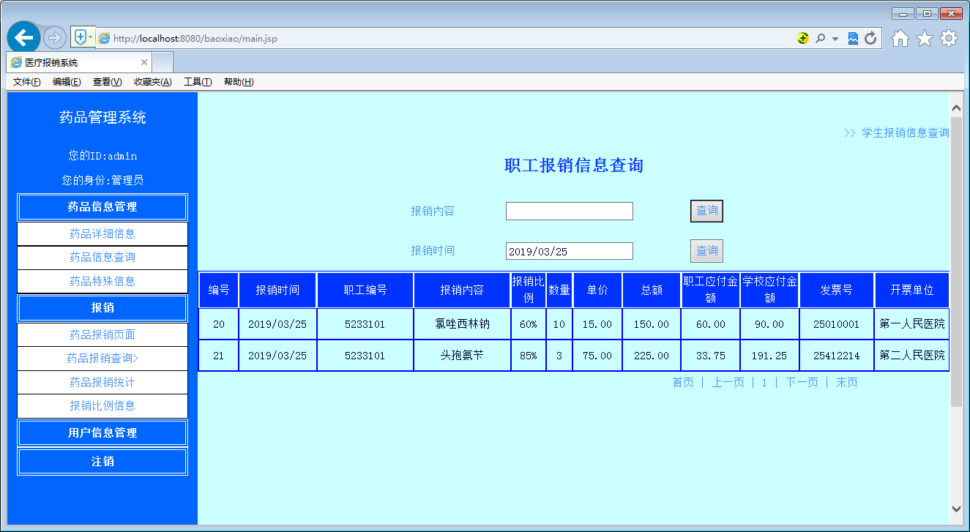
药品报销查询
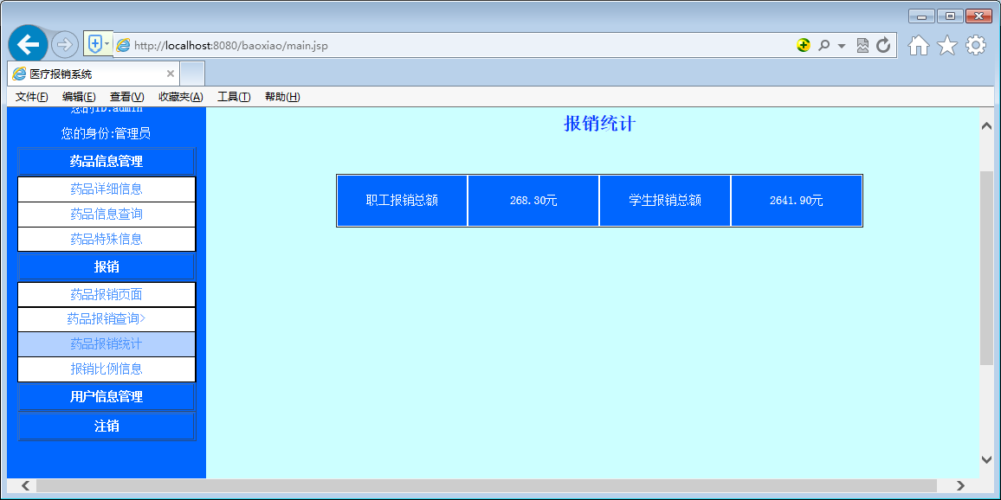
报销统计
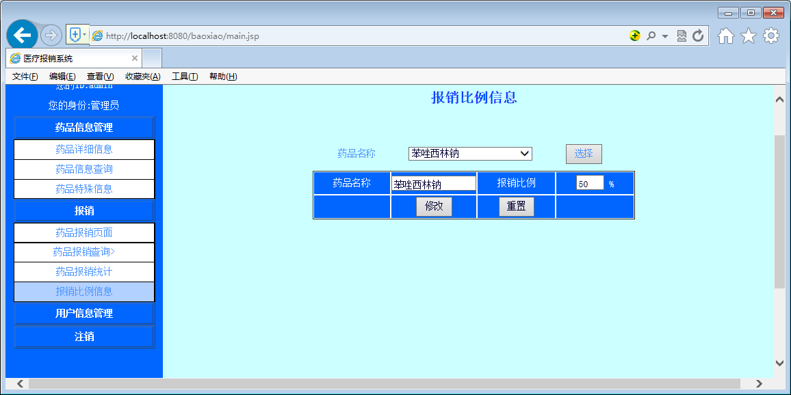
药品报销比例
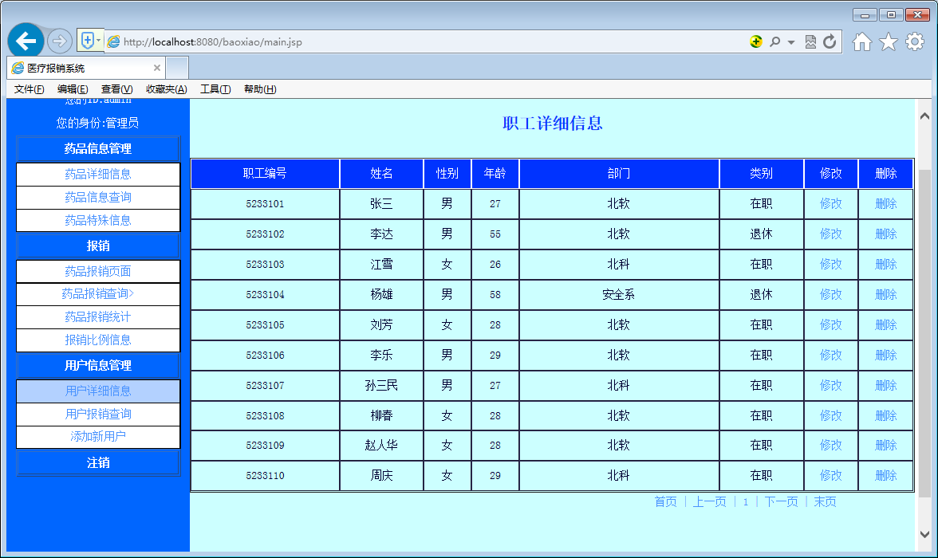
用户详细信息
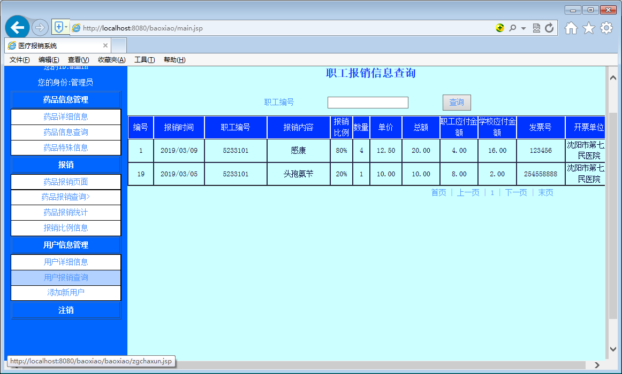
用户报销查询
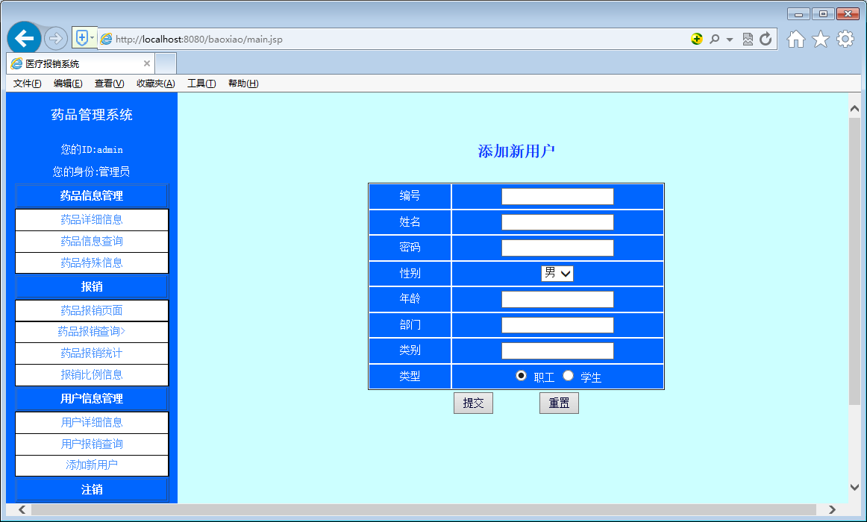
添加新用户

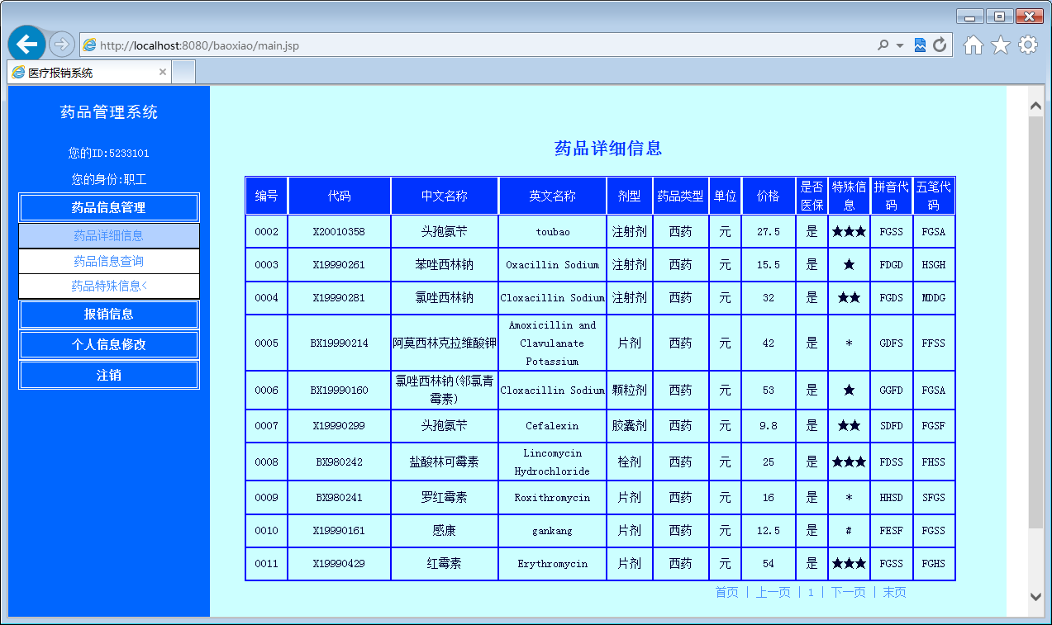
职工登录

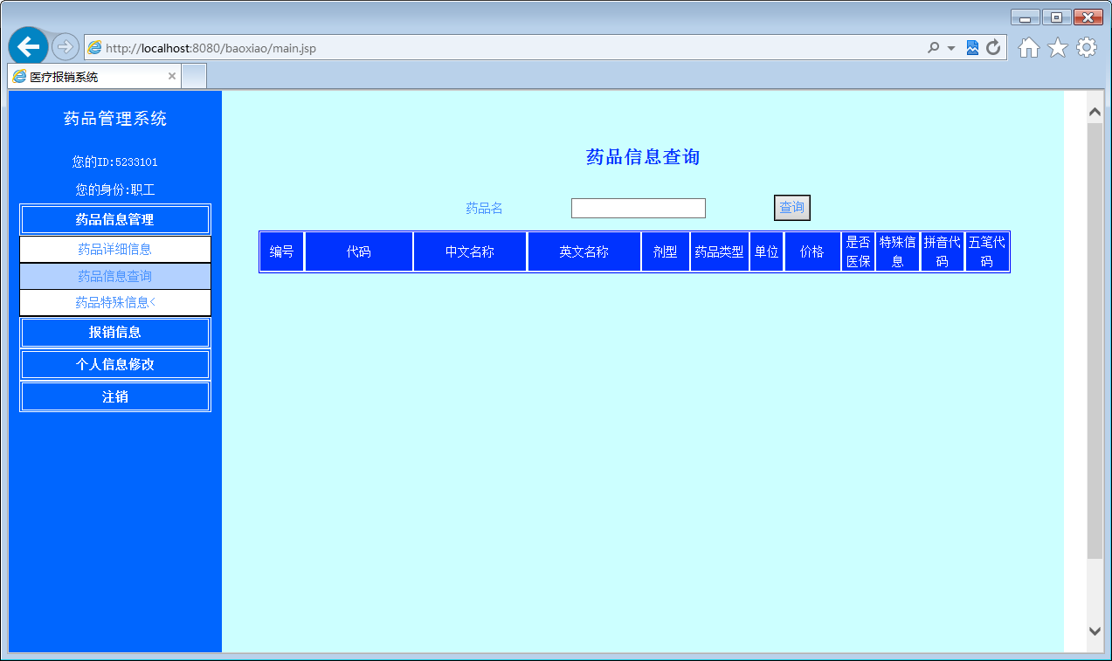
药品查询
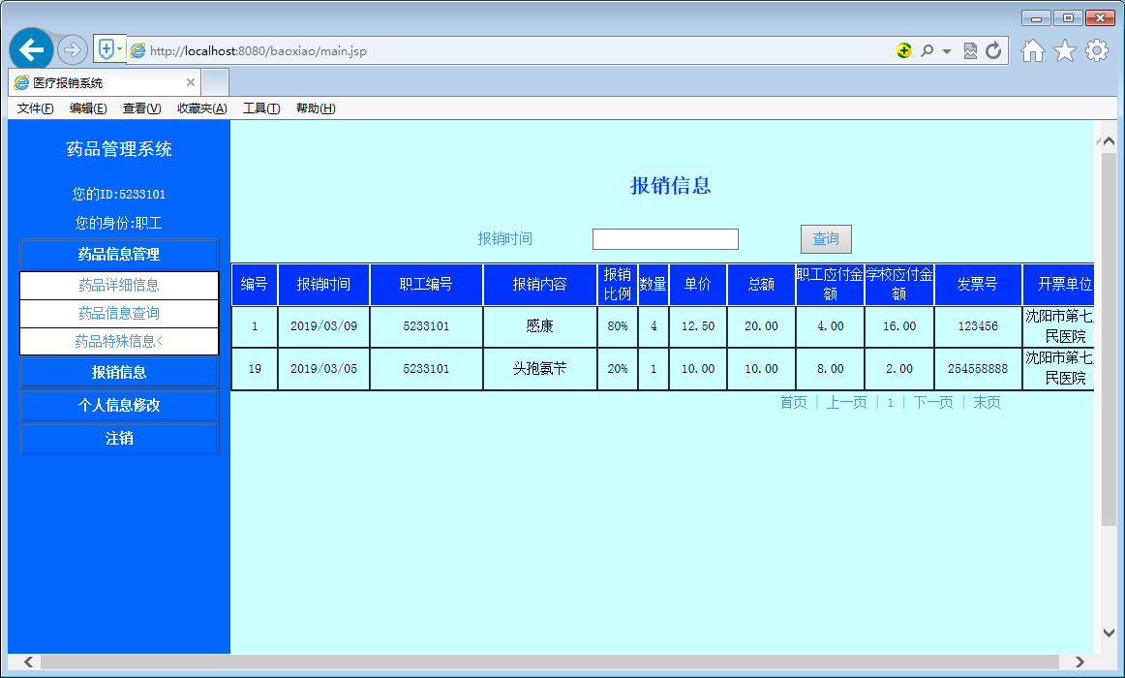
自己的报销信息
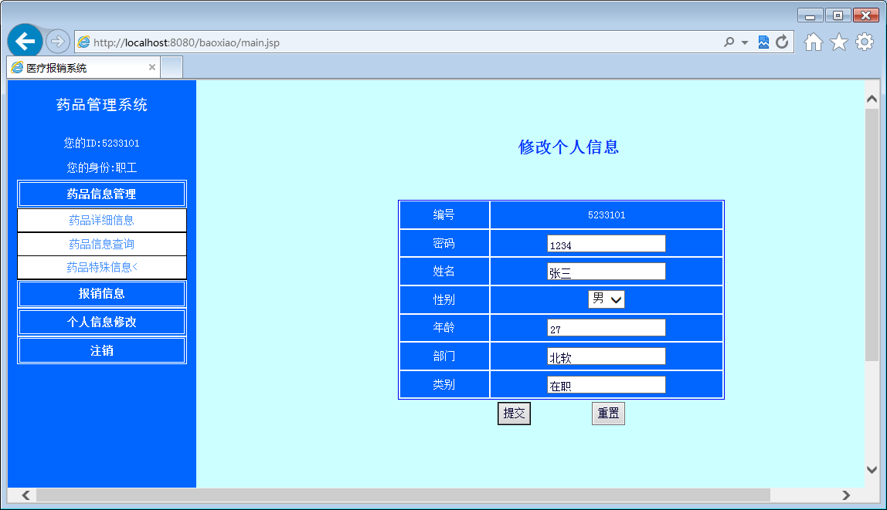
个人信息修改
学生登录
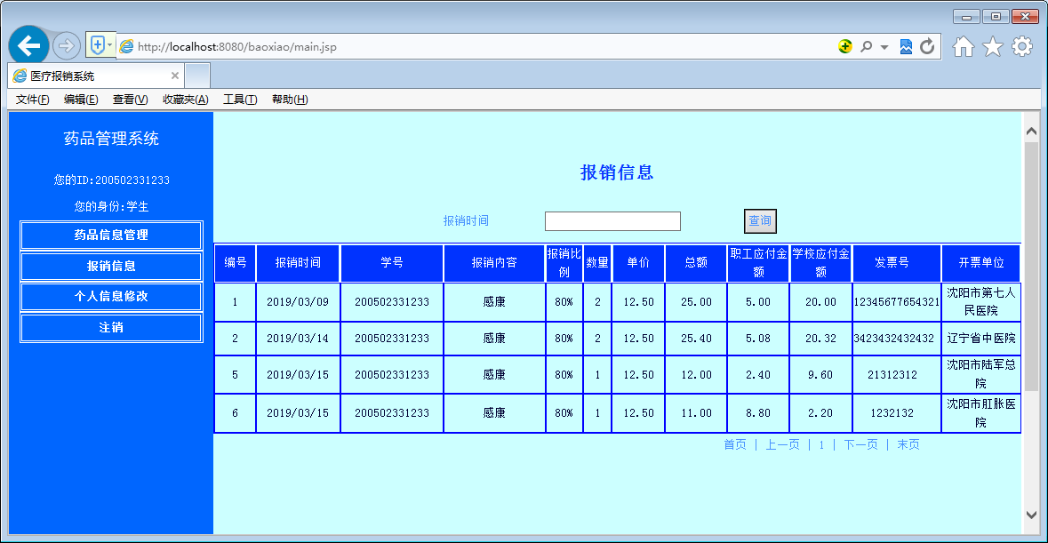
查看自己的报销信息
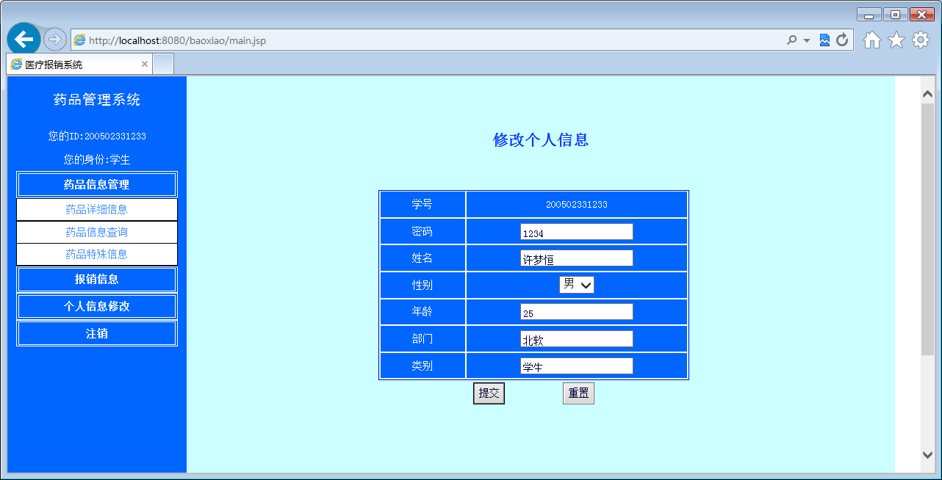
个人信息修改

